МБДОУ «Детский сад «Планета детства»
комбинированного вида»

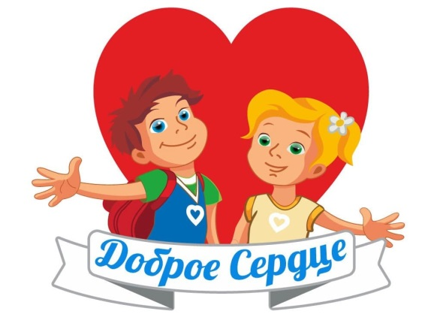
Проект
«ДОБРОЕ СЕРДЦЕ»
волонтерского движения в дошкольной организации, как одно из направлений экономического воспитания дошкольников

Автор:
Холодова Олеся Николаевна

р п Чамзинка

ВВЕДЕНИЕ.
Человек – существо социальное. С первых дней своей жизни он окружен себе подобными. С самого начала своего пути он включен во взаимодействия. В процессе взаимодействия человек приобретает социальный опыт, который становится неотъемлемой частью личности. Процесс социализации неразрывно связан с общением, совместной деятельностью людей, приносящей пользу обществу.
В последнее время приобретает актуальность такое направление общественной деятельности, как волонтерство. О бескорыстной помощи и добровольчестве нам известно еще из истории развития человечества. Развитие волонтерского движения в России имеет давнюю историю.
Волонтёрская деятельность — это широкий круг деятельности, включая традиционные формы взаимопомощи и самопомощи, официальное предоставление услуг и другие формы гражданского участия, которая осуществляется добровольно на благо широкой общественности без расчета на денежное вознаграждение.
Волонтерство основывается на добровольном труде, не требующем оплаты. Следовательно, его мотивы - не в материальном поощрении, а в удовлетворении социальных и духовных потребностей. Волонтерская деятельность, доступная детям старшего дошкольного возраста, это:
- посадка цветов, кустов и деревьев;
- помощь таким социальным категориям граждан как: престарелые, люди с ограниченными возможностями (инвалиды), маленькие дети и другие;
- благоустройство и обустройство территории детского сада;
- помощь животным, птицам;
- просветительские беседы;
- благотворительные концерты и театральные выступления;
- экологические марши, уборка мусора и загрязнений;
- пропаганда здорового образа жизни.
Для волонтера ценны такие качества личности, как трудолюбие, доброжелательность к окружающим людям, забота и бережное отношение к природе, отзывчивость и милосердие, сформированная потребность к здоровому образу жизни.
Цель проекта: Организация в МБДОУ «Детский сад «Планета детства»
комбинированного вида» волонтерского движения «Дорогою добра» через объединение активных, творческих педагогов, заинтересованных родителей и детей старшего дошкольного возраста и их участие в добровольческих мероприятиях.
Задачи проекта:
1. Дать представление о волонтерском движении воспитанникам, родителям (законным представителям, педагогам образовательной организации;
2. Дать практические навыки участия в волонтерском движении всем участникам образовательного процесса;
3. Сформировать инициативную группу педагогов и родителей (законных представителей), участвующую в данном движении;
4. Создать методические рекомендации по организации волонтерства в дошкольной организации и распространить опыт работы в других ДОО;
5. Разработать план мероприятий и реализовать его в течение 2022 – 2023 учебного года.
Новизна проекта состоит в том, что организация волонтерского движения предполагается в условиях детского сада в рамках реализации программы экономического воспитания старших дошкольников.
Практическая значимость проекта:
Успешная реализация проекта может стать прецедентом в организации волонтерского движения в дошкольном образовательном учреждении. В результате реализации проекта взрослые и дети получат новые знания о волонтёрском движении, а также приобретут опыт участия в добровольческих мероприятиях. Мероприятия в рамках проекта позволят сформировать такие качества личности дошкольника как трудолюбие, толерантность, потребность в здоровом образе жизни, доброжелательность, бережное отношение к природе, милосердие, что будет являться основой волонтёрской направленности личности ребёнка в дальнейшем. Предложенная система работы по организации волонтёрского движения может быть использована в ДОО любого вида и типа, при условии заинтересованных активных, искренних, целеустремленных лидеров.

- Основные психолого-педагогические аспекты волонтерской деятельности дошкольников.

Дошкольный возраста характеризуется, как период сенситивности, для развития всех психических функций, а также как важный этап развития, формирования личности ребенка. Это и послужило стимулом для создания волонтерского движения в дошкольной организации, ведь именно в дошкольном возрасте формируются вышеперечисленные личностные качества детей.
Свою деятельность мы начали с изучения отношения педагогов и родителей учреждения к волонтерской деятельности. В октябре 2014 учебном году был проведён опрос 85 человек, из них: педагогов - 32 человек и родителей – 53. Анализ ответов позволил сделать следующие выводы: было выяснено, что 36% опрошенных принимают(или принимали) участие в волонтерской деятельности, 7% респондентов готовы принимать участие в волонтерском движении, вместе с детьми в добровольческом движении согласились принимать участие 83% всех опрошенных.
Взрослые неоднозначно относятся к волонтерской деятельности. Одни считают ее неотъемлемой частью жизни, другие как способ времяпрепровождения. Несмотря на это, все исследуемые положительно отнеслись к созданию волонтерского движения в детском саду.
Приоритеты опрошенных педагогов дошкольной организации расставлены в пользу нравственных идеалов.
Таким образом, проект волонтерского движения направлен на развитие нравственных качеств ребенка в образовательной среде, способствующее формированию у детей адекватной самооценки; навыков общения и социальной гибкости к меняющимся внешним социальным условиям, помощь таким социальным категориям граждан как: престарелые, люди с ограниченными возможностями (инвалиды); повышение специальных знаний педагогов по волонтерской деятельности; знакомство родителей воспитанников 6-7 лет с методикой работы волонтерского движения в детском саду.
В зависимости от выбора основных объектов волонтерского движения мы выделили следующие блоки работы:
- работа с детьми 6-7 лет (волонтёрское движение);
- работа с педагогами;
- работа с семьёй.
Основные психолого-педагогические аспекты деятельности в блоке “Работа с детьми”:
- формирование милосердия;
- развитие трудолюбия;
- воспитание потребности к здоровому образу жизни;
- формирование толерантности;
- формирование сознательного отношения к природе;
- формирование доброжелательности в общении со сверстниками.
Эффективное осуществление процесса воспитания и развития вышеперечисленных качеств у старших дошкольников в волонтерской деятельности возможно в контексте экономического воспитания при следующих педагогических условиях: использовании педагогами комплекса воспитательных средств и методов, способствующих проявлению милосердия, трудолюбия, доброты, толерантности, создания в детском коллективе атмосферы, стимулирующей воспитание и развитие этих качеств, преодолении отчуждения между воспитателями, детьми и родителями, привлечении семьи к целенаправленному педагогическому процессу дошкольного учреждения; организация самостоятельной деятельности детей, обеспечивающей проявление милосердия, доброты, толерантности и любви к природе в добровольческой деятельности без получения материальной выгоды.
Таким образом, волонтёры - это, во – первых, дети - старшие дошкольники, которые прошли отбор и подготовку. Во – вторых, это активные творческие педагоги образовательного учреждения и родители воспитанников.
Работа с педагогами и родителями предполагает 3 этапа:
1 этап. Формирование волонтёрского движения в МАДОУ ДС №48 «Золотой петушок»
2 этап. Социально-психологическая подготовка волонтёров.
3 этап. Развитие волонтёрского движения.
На 1 этапе у педагогов и родителей (законных представителей) воспитанников формируются представления о роли и месте добровольчества в современном обществе, а детям дается определение понятия «волонтёр».
На 2 этапе проходит тренировка навыков эффективной коммуникации, развитие уверенности в себе, разработка атрибутов волонтёрского движения.
На 3 этапе происходит разработка, подготовка и проведение просветительско-профилактических мероприятий; привлечение общественности родительского и педагогического контингента к поддержке развития волонтёрского движения.
Руководители волонтерского движения в нашем детском саду - это заведующий, заместитель заведующего по воспитательно-методической работе и воспитатель группы старшего дошкольного возраста, которые координируют всю деятельность, организуют работу волонтёров по различным направлениям, обеспечивают связь с городским волонтёрским движением и осуществляют планирование деятельности.
Формирование новых видов деятельности в старшем дошкольном возрасте оказывают существенное влияние на развитие нравственных качеств детей. Прогрессивные процессы всех сторон жизни, протекающие сегодня в нашем обществе, с одной стороны способствуют раскрепощению, самораскрытию, творческому самовыражению личности, а с другой - высветили дефицит таких духовных качеств человека, как доброта, милосердия в отношении людей друг к другу. Исходя из этого, можно сделать вывод о том, что организация деятельности волонтёрского движения в детском саду – это уникальная возможность влиять на формирование и развитие личности ребенка.
Критерии оценки эффективности проекта:
- Доля (%) педагогов и родителей воспитанников, принявших участия в добровольческих акциях и мероприятиях в МБДОУ «Детский сад» Планета детства» комбинированного вида».
- Уровень толерантности, трудолюбия, милосердия у детей старшего дошкольного возраста.
- Количество партнеров - участников проекта.
Механизм оценки:
- Отзывы целевых групп волонтерского движения (пожилые люди, воспитатели групп раннего возраста)
- Анкетирование.
- Опрос.

ПЛАН
реализации проекта «ДОБРОЕ СЕРДЦЕ» на 2022-2023 учебный год
№ п/п | Наименование мероприятий | Срок проведения | Содержание мероприятий | Фотографии
 | Чтение сказки В.Катаева «Цветик - семицветик». Беседа с детьми после прочтения. | Сентябрь (2 неделя) | После прочтения сказки, педагог задает вопросы детям о том, что принесло девочке большее удовлетворения ? На что бы потратили они, будь у них такой цветик-семицветик. Т.о.дети подводятся к пониманию добровольной (или волонтерской) деятельности, которая осуществляется добровольно на благо широкой общественности без расчета на денежное вознаграждение.(ФОТО) | 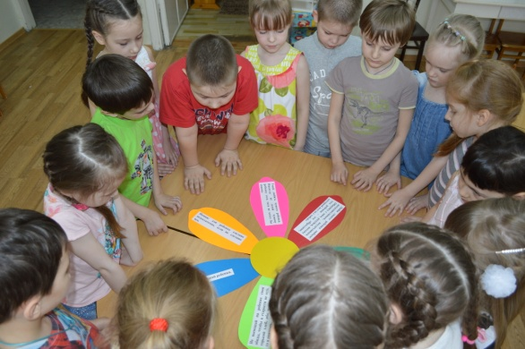
 | Придумывание и изготовление символа волонтерского движения детского сада «Доброе сердце». Презентация эмблемы родителям. | Сентябрь (4 неделя) | Знакомство детей с историей волонтерского движения в России. О бескорыстной помощи и добровольчестве известно еще из истории развития человечества. Развитие волонтерского движения в России имеет давнюю историю.  представителям) состоялось на родительском собрании, и было поддержано родителями. (ФОТО)
 | Изготовление с детьми поделок ко Дню пожилых людей. | 1 октября | В неурочное время была организована мастерская по изготовлению подарков ко Дню пожилого человека – «Сказочные птицы» (ФОТО) | 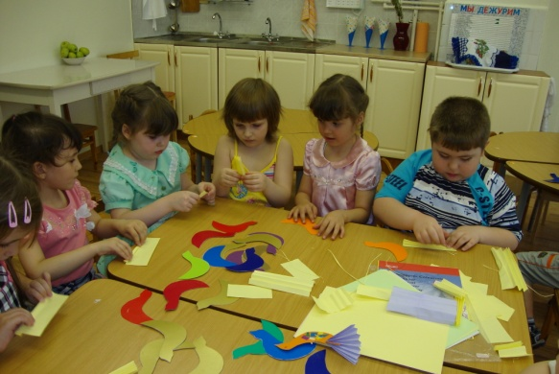
 | Уборка прогулочного участка, сбор семян цветов. | Октябрь  (1 неделя) | Дети собирали семена многолетних цветов, растущих на клумбах детского сада, выкапывали и определяли на зимнее хранение луковичные растения (тюльпаны, ирис и т.д.).
 | Акции направленные на безопасное поведение на дороге: «Селфи безопасность», «Засветись» «Я соблюдаю ПДД а ты? «Возьми ребенка за руку». |  | Участвуя в социальных акциях, дети не только запоминают правила поведения в окружающем мире, но и накапливают разнообразный практический социальный опыт. | 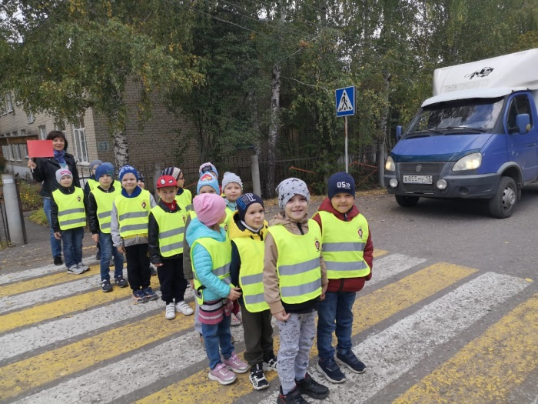
 | Привлечение детей старшего возраста к помощи малышам (одеваться на прогулку, убирать игрушки на место и т.д.). | Ноябрь  (1 неделя) | Общение и помощь младшим детям принесло волонтерам огромное удовлетворение от своей деятельности. Дети почувствовали свою значимость, а откровенное обожание со стороны младших дошкольников, дало возможность почувствовать себя взрослыми и умелыми людьми. (ФОТО) | 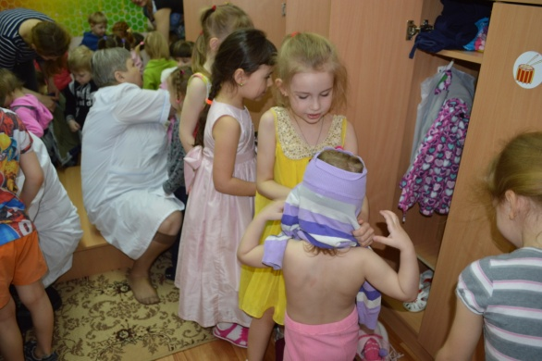
 | «Что в тебе и во мне общего» - тематическая беседа о доброжелательном отношении к окружающим людям, к людям с ограниченными возможностями здоровья. | Декабрь  (2 неделя) | Беседа сопровождалась слайдовой презентацией, в ходе которой старшим дошкольникам давалось понятие толерантности, т.е. способности понять и принять человека таким, какой он есть, видя в нем носителя иных ценностей, логики мышления, иных форм поведения, воспитать у сверстников толерантное и уважительное отношение к детям с ОВЗ. Дети подводились к пониманию того, что очень важным для человека оказывается умение понимать других людей и на этой основе проявлять к ним толерантность.  Педагог-психолог организовала с детьми-волонтерами ролевые игры, в которых проигрывались ситуации, обсуждали, как преодолеть барьеры и сделать так, чтобы можно было учиться вместе. | 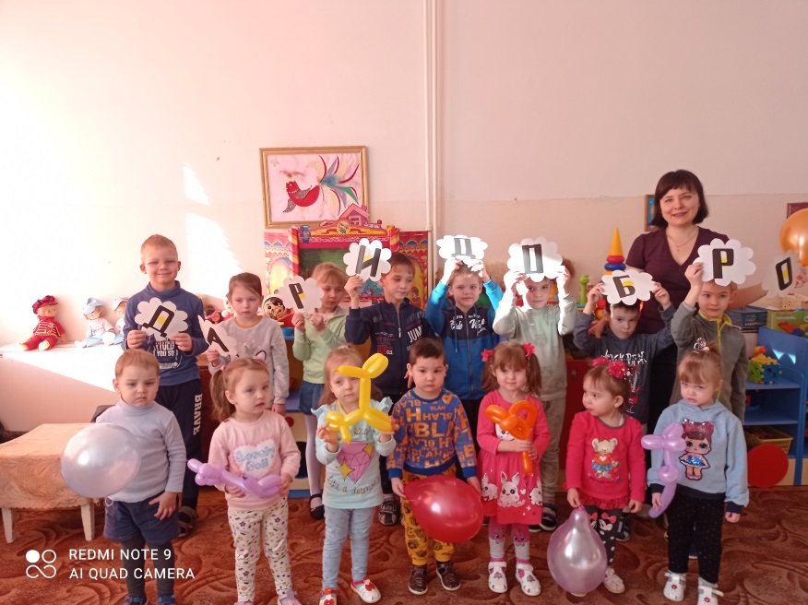
 | «Делу – время, потехе – час» - воспитание трудолюбия, уход за цветами . | Декабрь  (4 неделя) | На познавательных занятиях детей знакомили с различными удобрениями и подкормками для декоративных растений, которые необходимы им в зимний период. Во время работ в зимнем саду дети протирали листья у растений, разводили подкормку для них, поливали. Убирались в клетках с черепахами и улитками. | 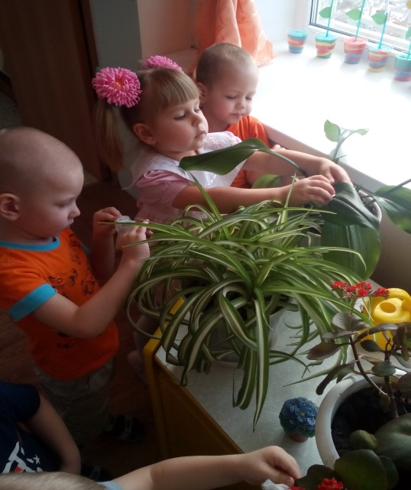
 | «Дом для птиц» - учить детей бережно относиться к природе, изготовления кормушек для птиц из бросового материала и размещение их на территории ДОО. | Февраль  (2 неделя) | Вначале этой акции проводился конкурс на лучшую кормушку для птиц. Затем кормушки размещались на территории детского сада и дети постоянно выносили корм (кусочки хлеба, кашу и т.д.). | 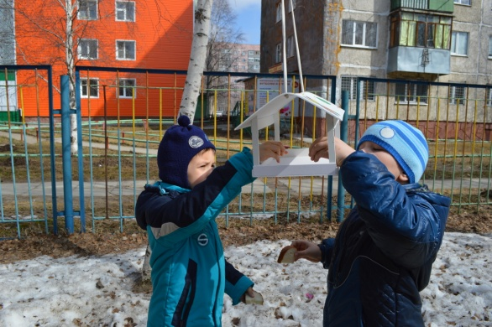
 | Пропаганда здорового образа жизни среди жителей близлежащего микрорайона через организацию социальной акции: «Зима – спорту не помеха!» | Март  (2 неделя) | Перед проведением акции дети с родителями готовили плакаты по зимним спортивным развлечениям (катание на санках, сноубордах, коньках, лыжах, снегоходах, оленях и т.д.). в день проведения акции дети с изготовленными плакаты вышли в микрорайон и совершили пробег с речевками о пользе зимних видов спорта. | 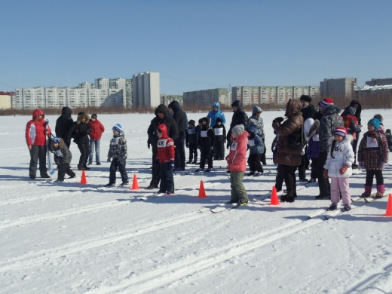
 | Акция «Сдай макулатуру - спаси дерево!» . | Март  (4 неделя) | В детском саду проходит 2 раза в год, волонтерский отряд активно участвует в акции по сбору макулатуры и спасли не одно дерево на планете
 | Уборка прошлогодней листвы на прогулочном участке «Помоги лету!» | Апрель  (2 неделя) | В ходе проведения субботника по уборке территории детского сада от прошлогодней листвы к волонтерам присоединились воспитанники других групп, всем очень хотелось лета.(ФОТО) | 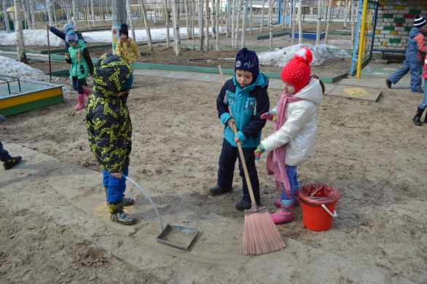
 | Социально значимые акции патриотической направленности : «Окна Победы», «День России», «Бессмертный полк». | Апрель  (4 неделя) | Участвуя в социальных акциях, дети не только запоминают правила поведения в окружающем мире, но и накапливают разнообразный практический социальный опыт. | 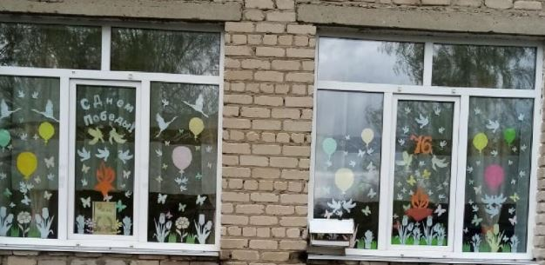
 | Кукольный театр для детей младшего дошкольного возраста «Теремок». | Май  (3 неделя) | Волонтеры подготовили кукольный театр «Теремок», который показали всем детям младшего возраста. | 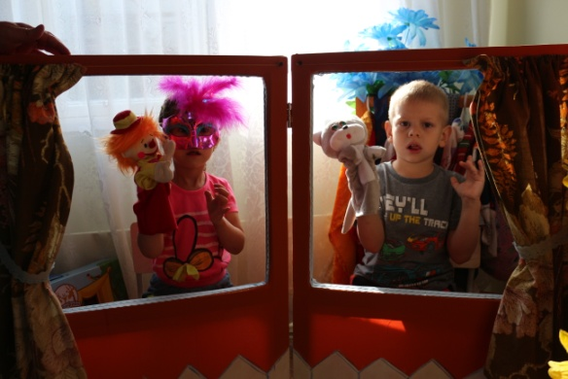
 | Акция в поддержку военнослужащих и мобилизованных «Помощь солдату» | Май  (4 неделя) | Сотрудники, родители и воспитанники детского сада передали очередной раз в волонтерский штаб, посылки военнослужащим Российской Армии и добровольцам, участвующих в военной спецоперации на Украине.  В сборе помощи приняли личное участие сами работники, воспитанники дошкольного учреждения и их родители. Они собрали для ребят сладости и теплые вещи, а дети вместе с педагогами сделали для военнослужащих открытки с добрыми рисунками и пожеланиями. | 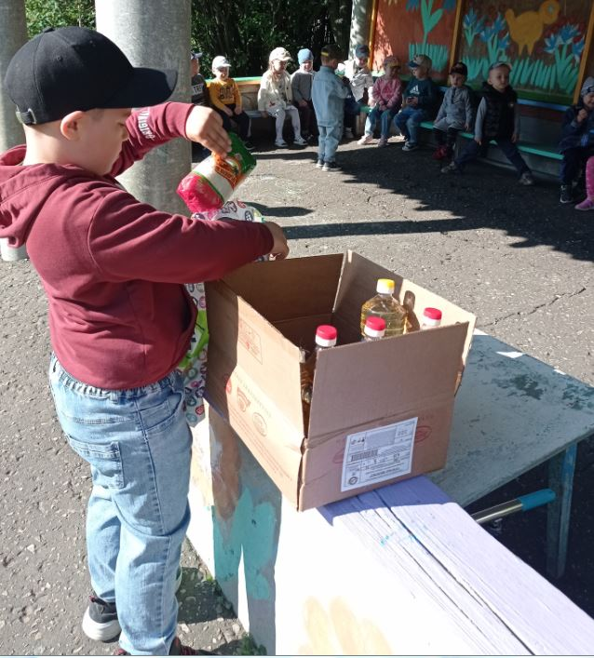
 | Акция «Дети - детям» | Июнь  (1 неделя) | Наша акция — напоминание всем нам о том, что рядом с нами есть дети, которым нужна помощь. И каждый из нас в силах эту помощь оказать — потратив немного времени, подарив свои навыки и умения. Все вместе это сделает детей хоть немного счастливее. Всемирный день ребенка — повод сделать добро. | 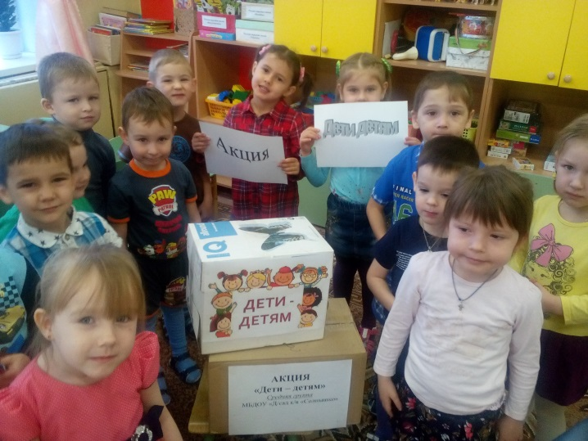
 | Акция в поддержку военнослужащих и мобилизованных «Помощь солдату» | Июнь  (2 неделя) | военнослужащим в зону специальной военной операции.  "Дети с родителями собирают душистые травяные чаи из целебных растений, чтобы отправить их вместе с гуманитарным грузом на фронт. Такие ароматные травяные сборы не только хорошо согревают в холодную погоду, но еще укрепляют иммунитет и насыщают организм витаминами". | 